DOKUMENTASI PROGRAM / APLIKASI
POINT OF SALE (POS) “GAMEKU POS”
BERBASIS WEB MENGGUNAKAN FRAMEWORK LARAVEL
Disusun sebagai salah satu syarat
Uji Kompetensi Keahlian (UKK) Tahun Pelajaran 2025/2026


Disusun oleh:
FAHRI ISRAHADI PUTRA
NIS. 242510223
KOMPETENSI KEAHLIAN PENGEMBANGAN PERANGKAT LUNAK DAN GIM
KELAS XII PPLG 2
SMK NEGERI 4 TASIKMALAYA
TAHUN PELAJARAN 2025/2026

Laporan Dokumentasi Aplikasi Point of Sale (POS) ini telah disetujui dan disahkan pada:
Hari, Tanggal: 21-9-2026

Pembimbing Proyek,  (_________________________)  Bpk Adi Iasan | Ketua Program Keahlian PPLG,  (_________________________)  Bpk Taufik Hidayat

Desain Antarmuka
Berikut adalah desain antarmuka (User Interface) dari masing-masing halaman utama pada aplikasi GameKu POS.
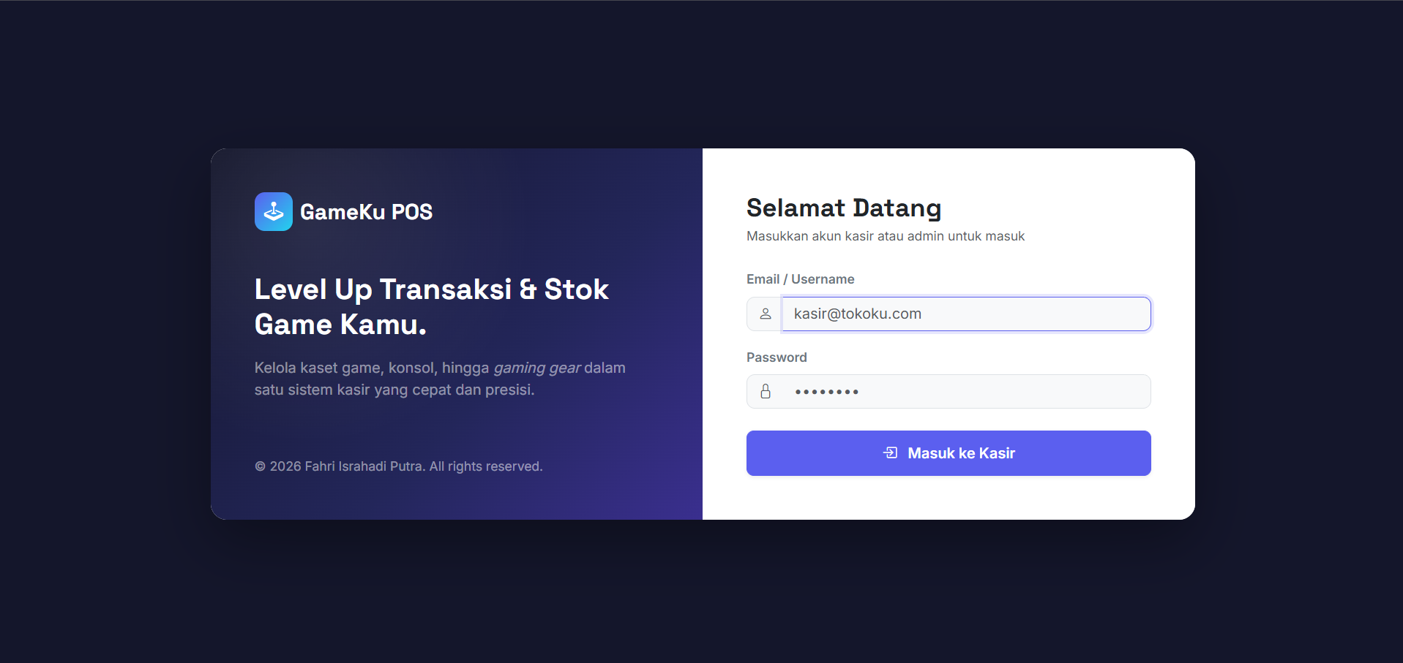
Gambar 3.6 Desain Antarmuka - Halaman Login
Halaman awal aplikasi yang menampilkan form login (email dan password) bagi Admin maupun Kasir sebelum dapat mengakses sistem.
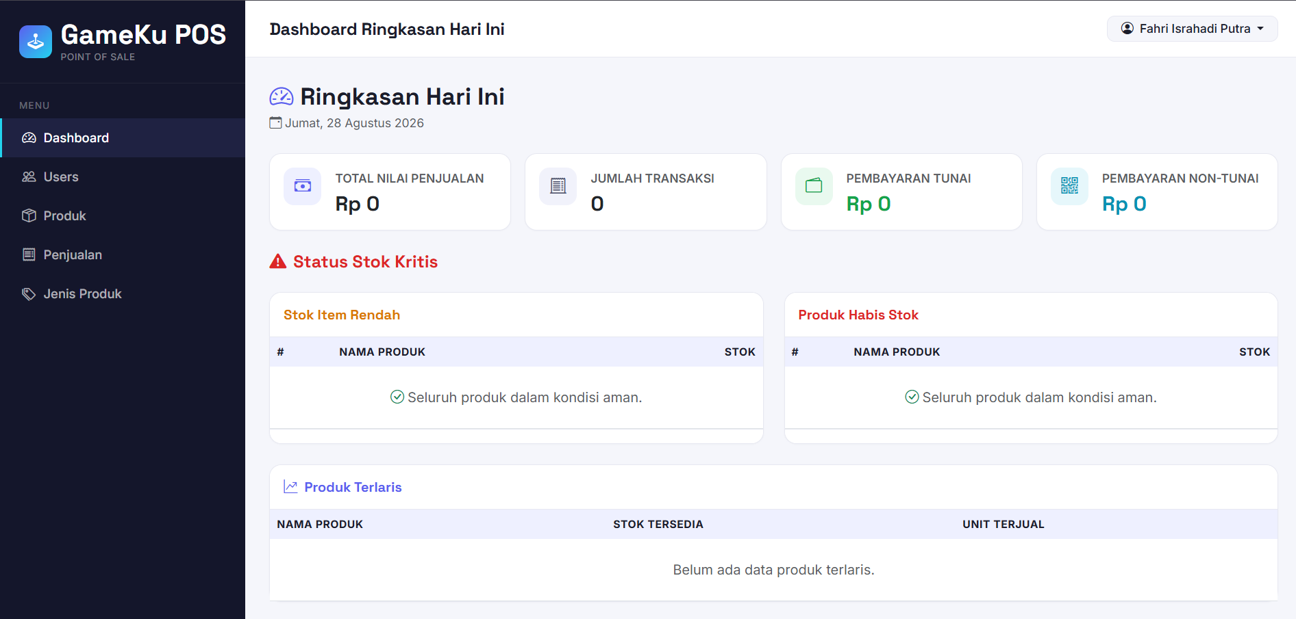
Gambar 3.7 Desain Antarmuka - Dashboard
Menampilkan ringkasan total nilai penjualan, jumlah transaksi, pembayaran tunai dan non-tunai pada hari berjalan, status stok kritis (stok rendah/habis), serta daftar produk terlaris.
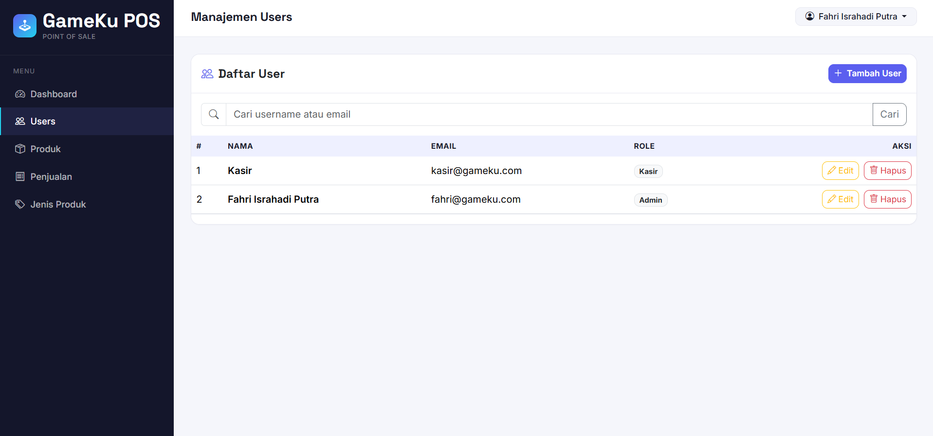
Gambar 3.8 Desain Antarmuka - Manajemen Users
Halaman khusus Admin untuk melihat, menambah, mengubah, dan menghapus akun pengguna beserta role-nya.
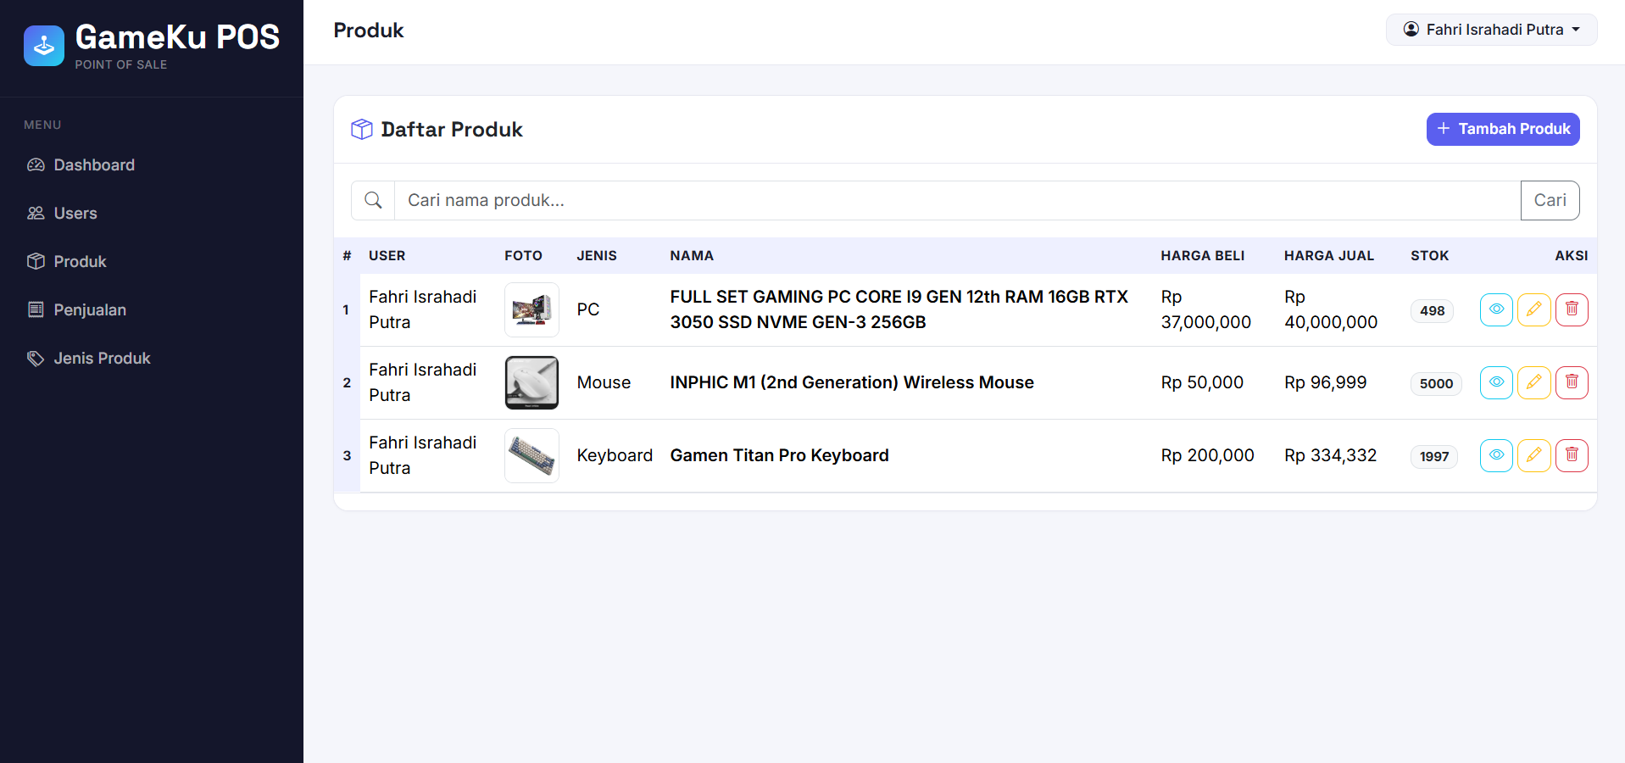
Gambar 3.9 Desain Antarmuka - Manajemen Produk
Menampilkan daftar produk beserta foto, jenis, harga beli, harga jual, dan stok, lengkap dengan fitur pencarian dan aksi lihat/ubah/hapus.
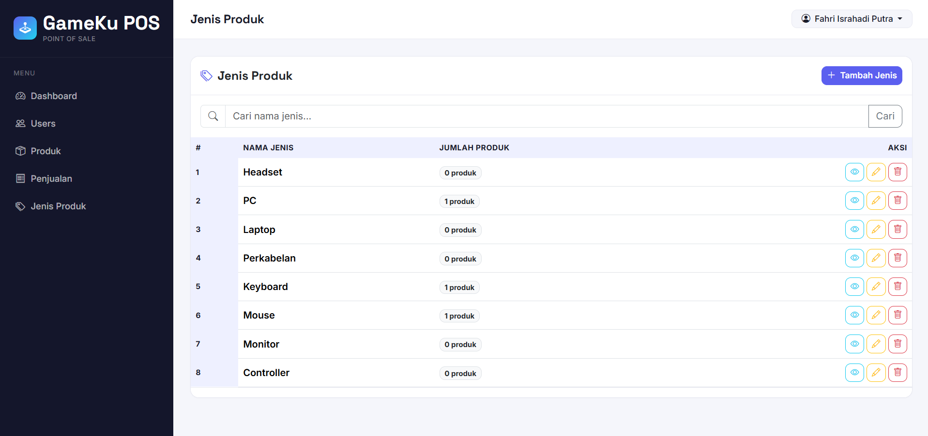
Gambar 3.10 Desain Antarmuka - Manajemen Jenis Produk
Menampilkan daftar kategori/jenis produk beserta jumlah produk pada tiap jenis.
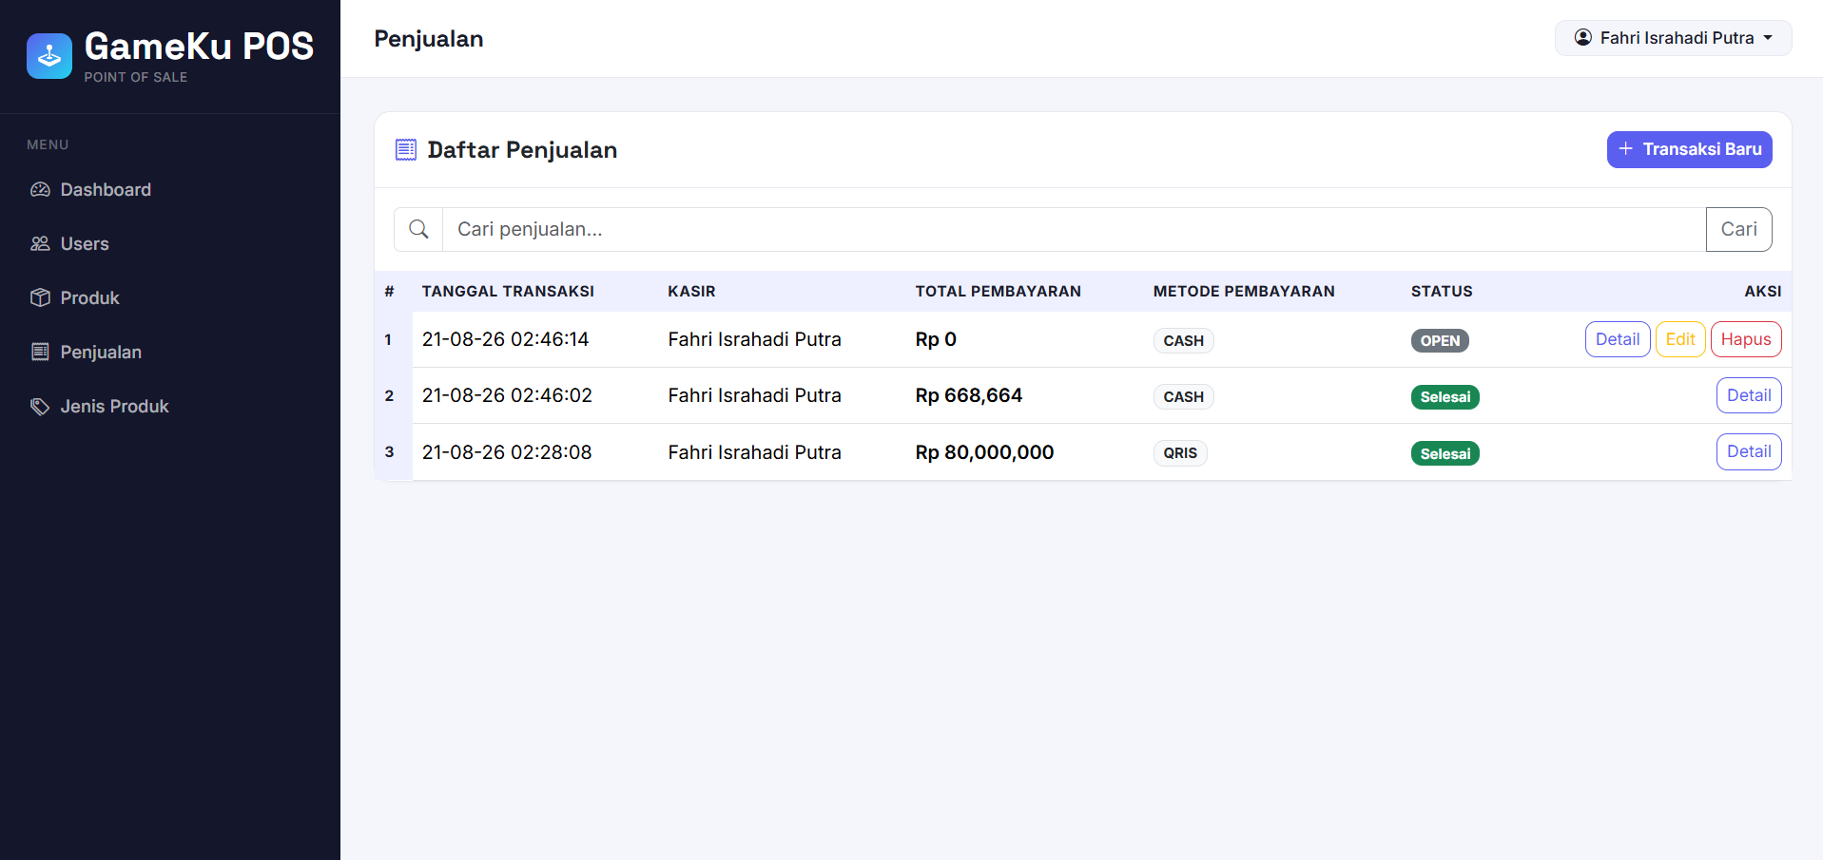
Gambar 3.11 Desain Antarmuka - Daftar Penjualan
Menampilkan riwayat transaksi penjualan beserta tanggal, kasir, total pembayaran, metode pembayaran, dan status transaksi (OPEN/Selesai).
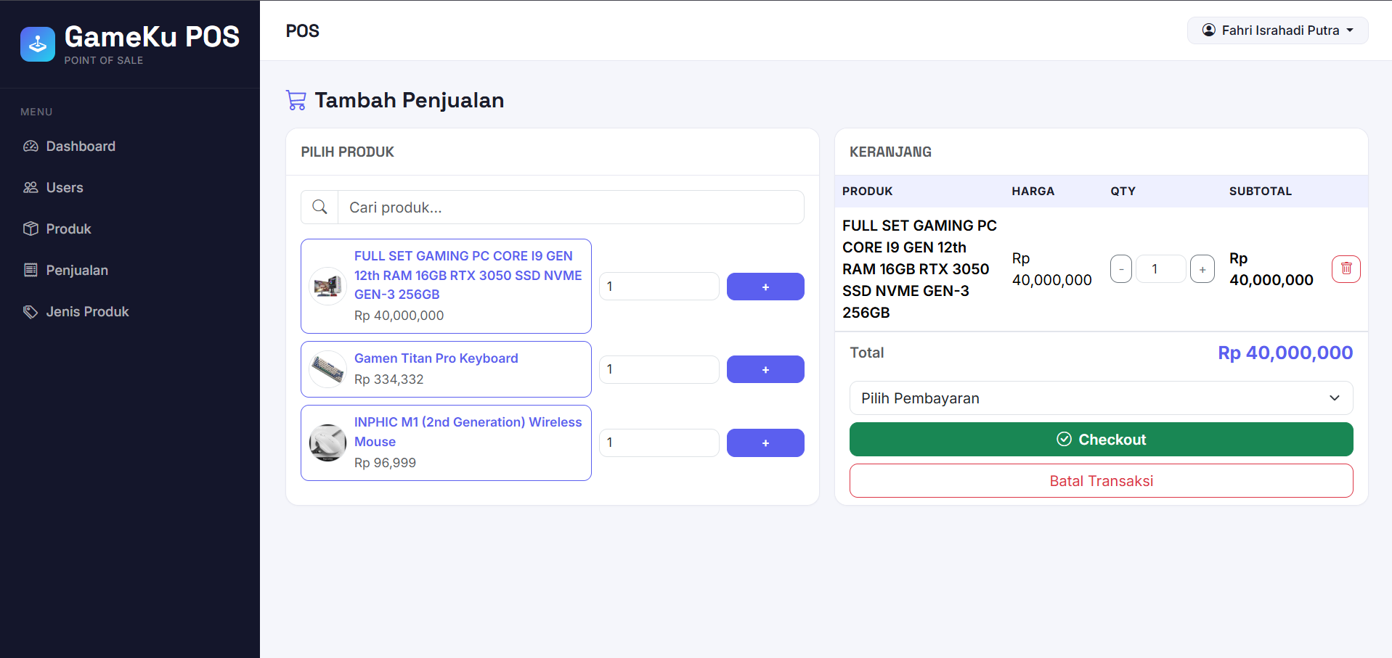
Gambar 3.12 Desain Antarmuka - Contoh salah satu CRUD
ketika masuk ke dalam halaman tambah (CREATE), di sini anda bisa menambahkan penjualan baru dengan cara pilih dulu item yang mau di check out trus tentukan jumlah nya(QTY), dan pilih metode pembayaran check out.

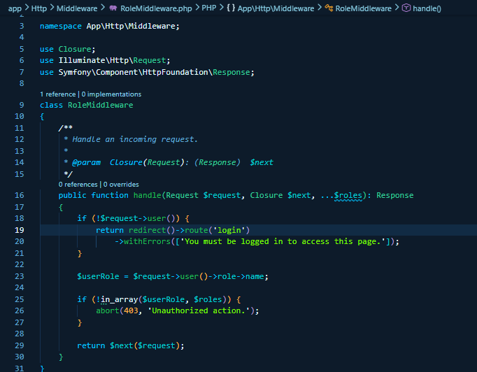
Gambar 4.1 Implementasi Kode - Middleware Hak Akses (RoleMiddleware)
Cuplikan kode ini menunjukkan implementasi RoleMiddleware yang berfungsi menyaring setiap permintaan (request) berdasarkan role pengguna yang sedang login. Jika role pengguna tidak sesuai dengan role yang diizinkan pada suatu route, sistem akan menolak akses (403 Forbidden). Middleware inilah yang menjadi dasar pembagian hak akses antara Admin dan Kasir pada aplikasi GameKu POS.
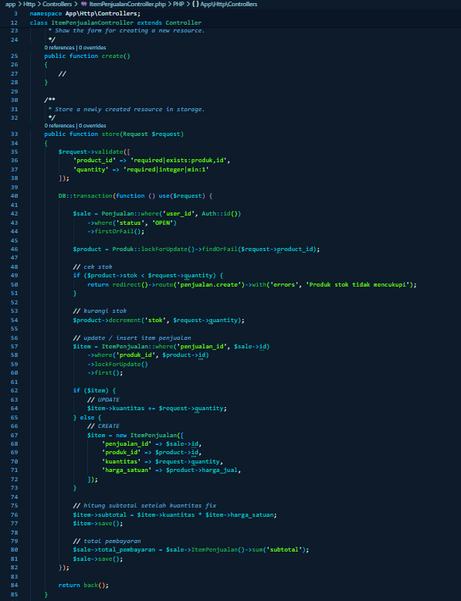
Gambar 4.2 Implementasi Kode - Penambahan Produk ke Keranjang Transaksi
Cuplikan kode ini menunjukkan proses pada ItemPenjualanController saat produk ditambahkan ke keranjang transaksi. Sistem terlebih dahulu mengunci baris data produk (lockForUpdate) untuk mencegah kondisi race condition, kemudian memeriksa apakah stok mencukupi sebelum mengurangi stok produk (decrement) dan menghitung ulang subtotal item transaksi.
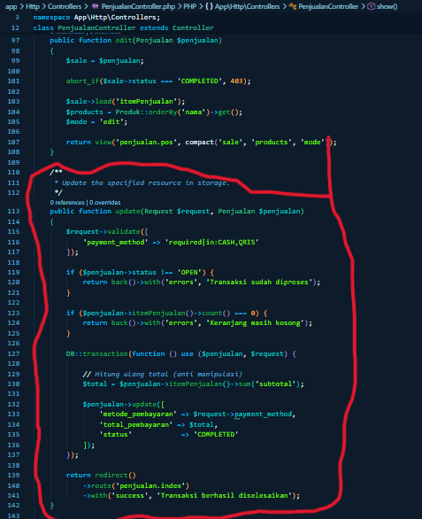
Gambar 4.3 Implementasi Kode - Proses Checkout Transaksi
Cuplikan kode ini menunjukkan proses penyelesaian (checkout) transaksi pada PenjualanController. Total pembayaran dihitung ulang di sisi server berdasarkan data item transaksi yang tersimpan di database (bukan dari input pengguna), sehingga nilai total tidak dapat dimanipulasi dari sisi klien. Proses ini dibungkus dalam DB::transaction() agar data tetap konsisten apabila terjadi kegagalan di tengah proses.

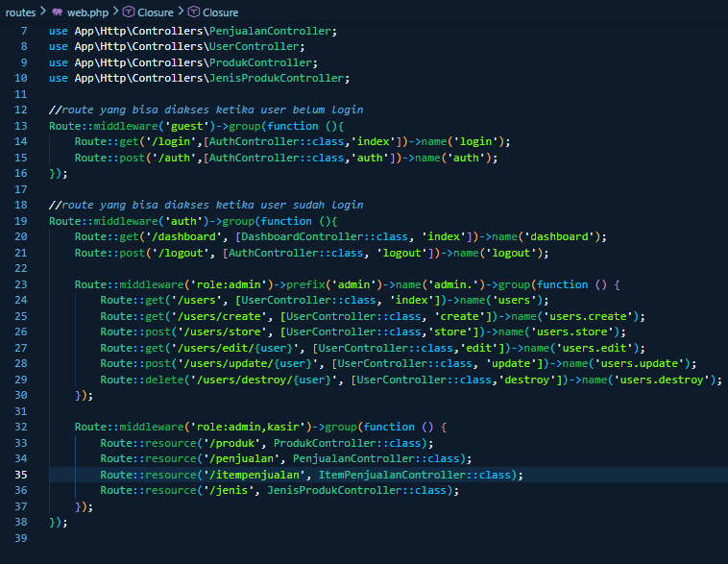
Gambar 4.4 Implementasi Kode - Pengelompokan Route Berdasarkan Role
Cuplikan kode ini menunjukkan pengelompokan route pada routes/web.php yang diberi middleware auth dan role sesuai hak akses masing-masing pengguna. Melalui pengelompokan ini, setiap halaman hanya dapat diakses oleh role yang telah ditentukan, misalnya halaman manajemen Users yang hanya dapat diakses oleh Admin.

Tautan Repository
Source code lengkap aplikasi GameKu POS dapat diakses melalui repository berikut:
GitHub : https://github.com/fhriptra/POS_FahriPutra_XIIPPLG2

